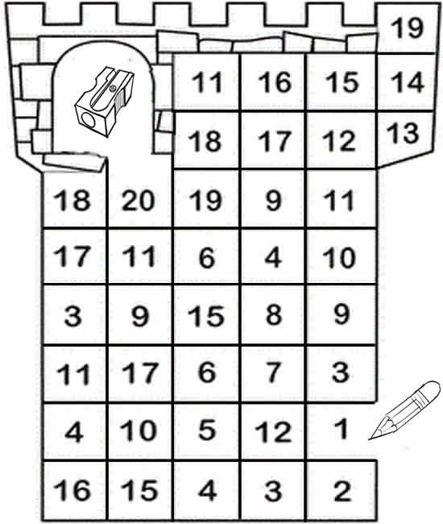
Birerli ritmik sayma yaparak kalemin kalemtıraşa ulaşmasını sağlayın.

